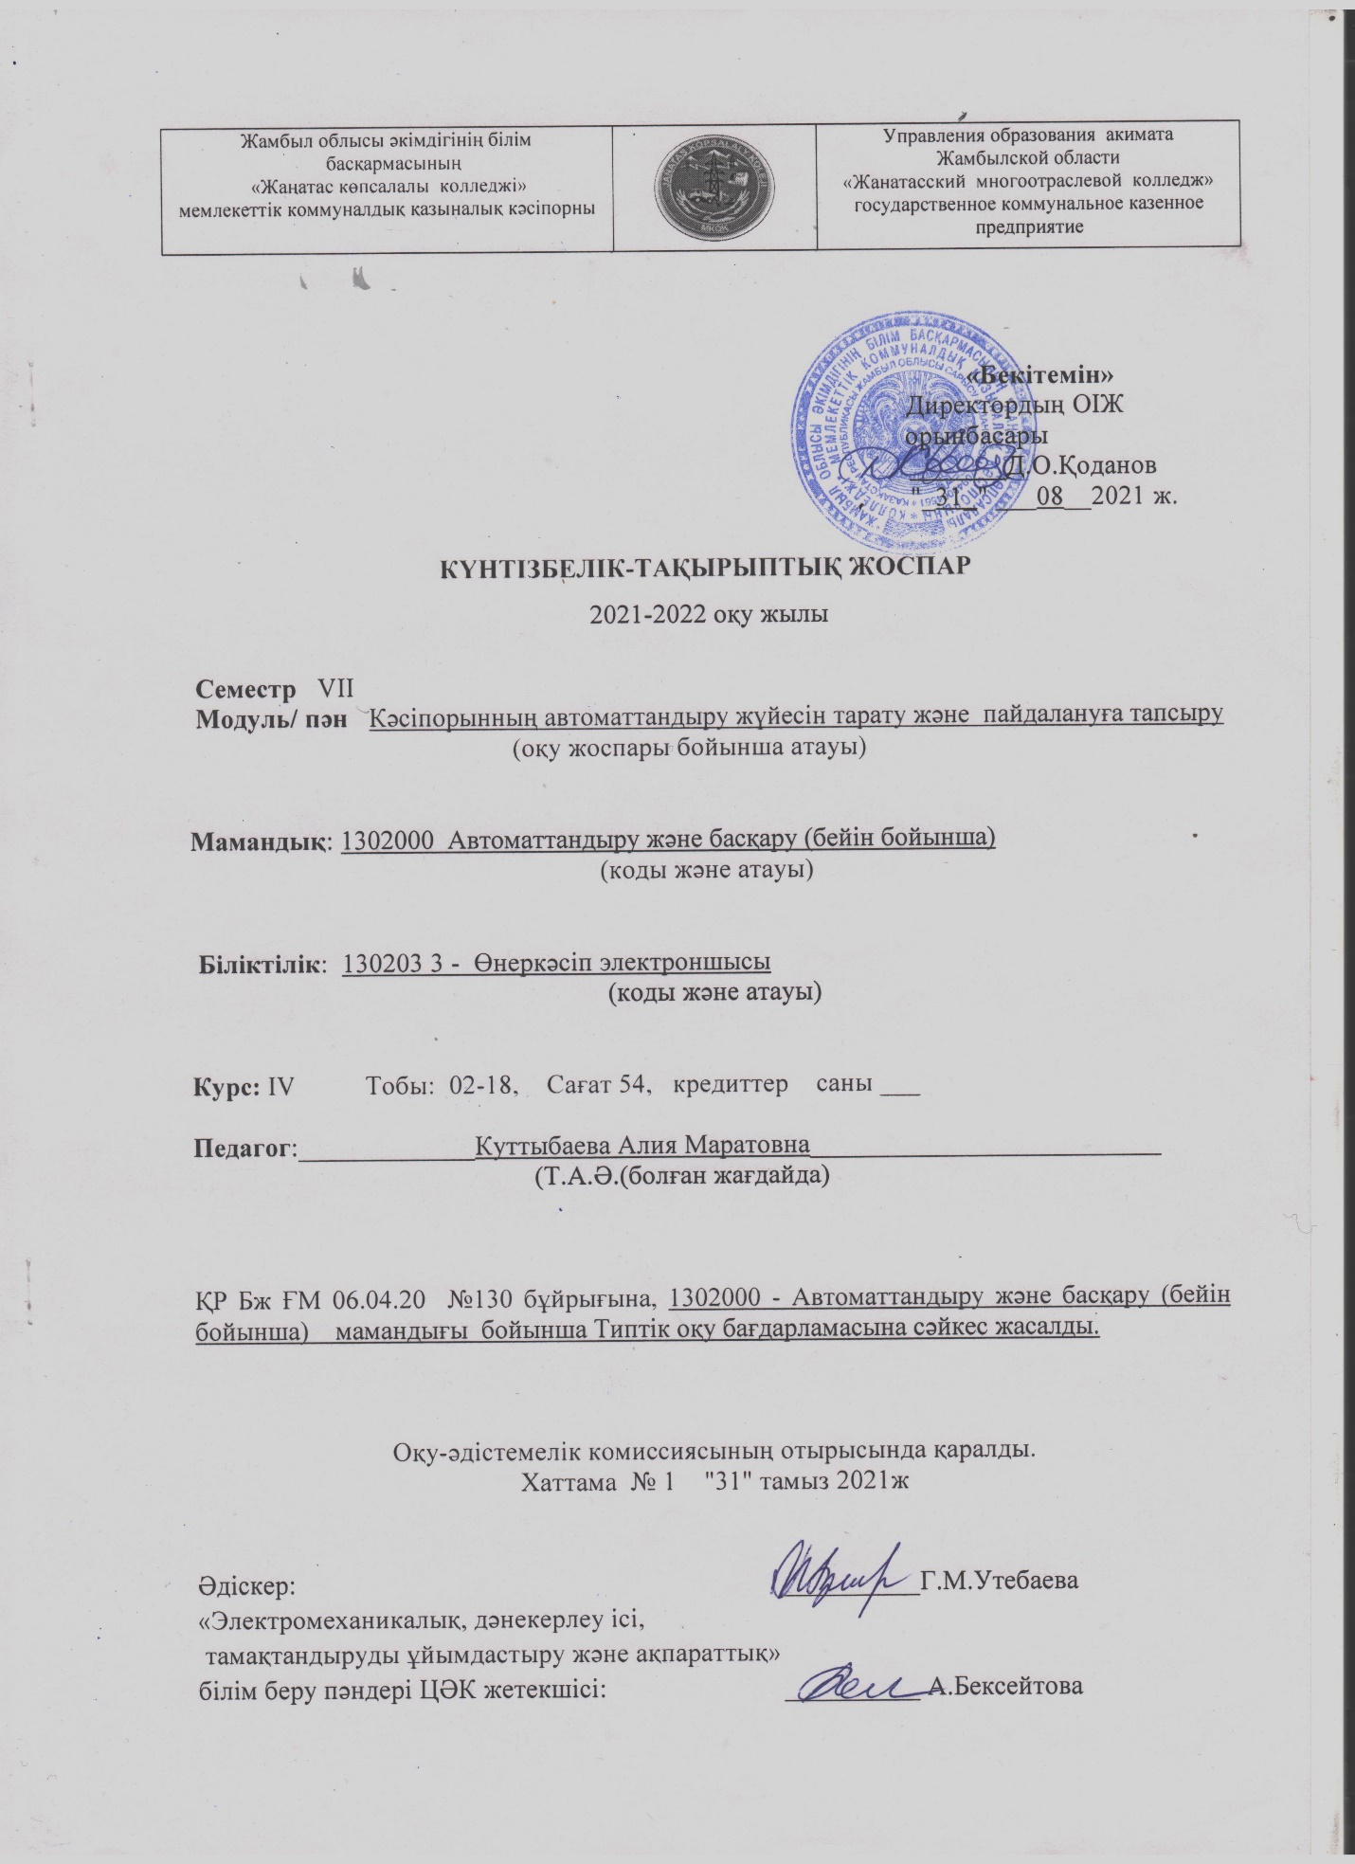ЖОСПАРДЫҢ ІШКІ ПАРАҒЫ
Сабақ № | Тақырып  ты оқытудың  күнтізбелік  мерзімі |  | Бөлім,  тақырып атауы | Сағат  тар саны | Сабақ  Типі | Үй  тапсырмасы | Ескерту
1 | 2 |  | 3  - VII семестр  - I Модуль  Кәсіпорынның автоматтандырылған басқару жүйесінің ұйымдастырушылық құрылымы | 4 | 5 | 6 | 7
1 | 1.09.2021 |  | Өндірістік процестерді автоматтандырудың негізгі принциптері | 2 | Жаңа сабақты хабарлау | Өндірістік процестерді автоматтандырудың негізгі принциптері
2 | 2.09.2021 |  | Уақыт менеджменті | 2 | Жаңа сабақты хабарлау | Кәсіпорынның технологиялық,статикалық және динамикалық сипаттамаларын анықтау.
3 | 7.09.2021 |  | Кадрлық менеджмент | 2 | алған білімді  жинақтау | Кәсіпорынды басқару түлерін білу
4 | 8.09.2021 |  | Техникалық құжаттама | 2 | алған білімді жинақтау | Кәсіпорынның технологиялық процестерін автоматтандыру жүйесін талдау
5 | 9.09.2021 |  | Құжат айналымының ережесі және есептік ақпараттың өңделу технологиясы | 2 | Жаңа сабақты хабарлау | Құжат айналымының ережесін,есептік ақпараттың өңделу технологиясын білу
6 | 14.09.2021 |  | Кәсіпорынды басқару процесінің математикалық моделі | 2 | Жаңа сабақты хабарлау | Кәсіпорынды басқару процесінің математикалық моделін жасау
7 | 15.09.2021 |  | Өндірісті басқарудың иерархиялық принципі | 2 | Жаңа сабақты хабарлау | Өндірісті басқарудың иерархиялық принципін білу
8 | 16.09.2021 |  | Кәсіпорынды басқарудағы функционалдылық принциптер | 2 | алған білімді жинақтау | Жетекті жүйе компонеттерін таңдау
9 | 21.09.2021 |  | АБЖ өлшеу қателіктерінің диагностикасы | 2 | алған білімді жинақтау | Қысым мен зарядтауды өлшеу түрлендіргіштерін есептеуді білу
10 | 22.09.2021 |  | Өлшеу құралдарының метрологиялық көрсеткіштері | 2 | Жаңа сабақты хабарлау | Пневмокүштік,электрокүштік, жиіліктік-күштік түрлендіргіш түрлерін білу
11 | 23.09.2021 |  | Өлшеу қателігі және оны бағалау | 2 | Жинақтау | Қателіктердің түрлерін білу
II Модуль Кәсіпорындағы процесті тексеру және пайдалануға беру
12 |  | 28.09.2021 | Байланыссыз ажыратқыш датчиктері | 2 | Жаңа сабақты хабарлау | Байланыссыз ажыратқыш датчиктері
13 |  | 29.09.2021 | Аналогты жағдайдағы датчик | 2 | алған білімді жинақтау | Аналогты жағдайдағы датчиктермен жұмыс істеп үйрену
14 |  | 30.09.2021 | Қысым датчигі | 2 | алған білімді жинақтау | Қысым датчигінің жұмысын білу
15 |  | 5.10.2021 | Температураның датчигі | 2 | Жаңа сабақты хабарлау | Температураның датчигінің қызметін білу
16 |  | 6.10.2021 | Автоматтың сандық құрылғысы | 2 | Жаңа сабақты хабарлау | Автоматтың сандық құрылғысын зерттеу
17 |  | 7.10.2021 | Сандық аналогтық түрлендіргіш | 2 | Жинақтау | Сандық аналогтық түрлендіргіштің қызметін жазу
18 |  | 12.10.2021 | Қатаң логикалық басқару аппараты | 2 | Жаңа сабақты хабарлау | Қатаң логикалық басқару аппаратының жұмысын зерттеу
19 |  | 13.10.2021 | Бағдарламаланатын реле | 2 | алған білімді жинақтау | Бағдарламаланатын релемен жұмыс жасауды үйрену
20 |  | 14.10.2021 | Өндірістік процесті тексеру | 2 | алған білімді жинақтау | Өндірістік процесті тексерудегі іс-қимылды білу
21 |  | 19.10.2021 | Кәсіпорынды жабдықтау кезіндегі қауіпсіздік техникасы | 2 | Жаңа сабақты хабарлау | Кәсіпорынды жабдықтау кезіндегі қауіпсіздік техникасын білу
22 |  | 20.10.2021 | Автоматтандыру жүйесін пайдалану сенімділігін қамтамасыз ету | 2 | Жинақтау | Автоматтандыру жүйесін пайдалану сенімділігін үйрену
23 |  | 21.10.2021 | Қауіпсіздік құрылғыларын тексеру | 2 | Жаңа сабақты хабарлау | Қауіпсіздік құрылғыларымен жұмыс жасау
24 |  | 26.10.2021 | Пайдалануға берілетін жүйелік компоненттердің функциясын техникалық құжаттама көмегімен тексеру | 2 | алған білімді жинақтау | Пайдалануға берілетін жүйелік компоненттердің функциясын техникалық құжаттама көмегімен тексеру
25 |  | 27.10 | Сапа жөніндегі талаптарға сәйкес жабдықтарды тексеру | 2 | Жаңа сабақты хабарлау | Сапа жөніндегі талаптарға сәйкес жабдықтарды тексеру білу
26 |  | 28.10 | Автоматтық жүйелерді пайдалануға қабылдау процестерін талдау | 2 | Жинақтау | Автоматтық жүйелерді пайдалануға қабылдау процестерін білу
27 |  |  | Жабдықты пайдалануға беру | 2 | алған білімді жинақтау | Дайын жабдықты пайдалануды үйрену

№ р/с | Оқу уақытының бөлінісі | Барлық сағат саны | оның ішінде
№ р/с | Оқу уақытының бөлінісі | Барлық сағат саны | Теориялық сабақтар | Практикалық және зертханалық сабақтар | Курстық жоба/жұмыс | Жеке сабақтар2
1 | Барлық сағат | 54 | 42 | 12
2 | Семестрге жоспарланған | 54 | 42 | 12
3 | Бұрын өткізілген сағат
4 | Келесі оқу жылына қалған

Ескерту:
¹ - кредиттік оқыту технологиясын жүзеге асырған жағдайда толтырылады
² - жеке сабақтарды өткізуді қарастыратын «Өнер» саласы бойынша ұйымдармен және ерекше білім беруге қажеттілігі бар білім алушыларды оқыту кезінде толтырылады.

